DIRECTIEBEOORDELING

Organisatie: Inclusief Groep N.V.
Contactpersoon: K.H. Vos

Publicatiedatum: 2-8-2026



| Inleiding en verantwoording
In deze directiebeoordeling vindt u een samenvatting van het CO2- en energie reductiesysteem van de Inclusief Groep N.V. Doel van deze review is het in kaart brengen van het functioneren van dit systeem, een evaluatie daarop en eventueel het aanpassen van het huidige systeem. De CO₂-verantwoordelijke heeft zorggedragen voor correcte input. Aan de hand hiervan heeft het management een aantal besluiten genomen. De hieruit voortvloeiende acties worden opgenomen in de actielijst omtrent de reductie.
De directie moet leiderschap, directe verantwoordelijkheid en betrokkenheid tonen voor continue verbetering van de energie- en CO2-prestaties en de doeltreffendheid van het energie- en CO2-managementsysteem. De directie doet dit door:
a. te zorgen dat het toepassingsgebied van het energie- en CO2-managementsysteem wordt vastgesteld (zie §4.1);
b. te zorgen dat het energie- en CO2-beleid en de doelstellingen worden vastgesteld en te zorgen dat deze onderdeel zijn van de strategische richting van de organisatie;
c. te zorgen dat de eisen van het energie- en CO2-managementsysteem in de bedrijfsprocessen van de organisatie worden geïntegreerd;
d. te zorgen dat het plan van aanpak en (indien van toepassing) het klimaattransitieplan worden goedgekeurd en geïmplementeerd;
e. te zorgen dat de benodigde middelen voor het energie- en CO2-managementsysteem beschikbaar zijn;
f. het belang van doeltreffend energie- en CO2-management en van het voldoen aan de eisen van het energie- en CO2-managementsysteem te communiceren;
g. te zorgen dat het energie- en CO2-managementsysteem de beoogde resultaten behaalt;
h. continue verbetering te bevorderen van de energie- en CO2-prestaties en het CO2 managementsysteem;
i. een energie- en CO2-managementteam op te richten;
j. de bij §7.2 geïdentificeerde sleutelpersonen aan te sturen en te ondersteunen om het energie- en CO2-managementsysteem doeltreffender te maken en om de CO2-en energieprestaties te verbeteren.
Bovenstaande punten komen terug in hoofdstuk 2 van dit rapport. Afsluitend is een actielijst geformuleerd, welke als input voor de volgende directiebeoordeling dient.

| Besluitvorming

Algemeen
De Unit Groen bestaat sinds 2026 niet meer. Medewerkers zijn gedetacheerd bij diverse externe partijen. Al het materieel en voertuigen zijn verkocht. Hierdoor zal de CO2 uitstoot van brandstoffen middelen en voertuigen de komende periode flink verlaagd worden.

Besluit over de organizational boundary
De boundary is vastgesteld conform de eisen van de CO₂-Prestatieladder. Geen uitsluitingen, Inclusief Groep N.V. in totaliteit. Onderliggende entiteit is Inclusief Groep B.V.

Uitkomsten interne audit, controle en zelfevaluatie
De interne audit is in uitgevoerd door de Duurzame adviseurs. De volgende corrigerende maatregelen zijn daaruit naar voren gekomen:

-Energiebeoordeling onvolledig.
-Brandstofverbruik cijfers middelen onjuist.
-Korte termijn doelstellingen voldoen niet aan eis.
-Communicatie op SKAO website nog niet gedaan.
-Interne communicatie onvolledig.
-Geen systeem voor corrigerende maatregelen.
-Benodigde middelen niet vastgesteld.

Bevindingen vorige directiebeoordeling
Voorgaand jaar heeft de directie beoordeeld dat het energie- en CO2-managementsysteem uitstekend zijn werk doet. Daarnaast geeft het jaarlijks in kaart brengen van de emissiestromen veel inzicht in de energieverbruiken. Tevens geeft het handvatten om het verbruik gericht te reduceren. Het certificaat is nog steeds van belang i.v.m. de stijgende energieprijzen en onze duurzaamheids-ambities. Om deze reden vindt de directie het nog relevant om het certificaat te behouden en stelt hiervoor ruim budget beschikbaar.
Tijdens de externe audit van voorgaande jaren, zijn de volgende aandachtspunten en afwijkingen naar voren gekomen:
2024
Afwijking:
-Externe communicatie onvoldoende. Status; op orde.
Aandachtspunten:
-LPG en CNG niet inzichtelijk gemaakt. Status; geen materieel meer met deze brandstoffen.
-Voortgang keten is stroef. Status; n.v.t. destijds gekozen om van niveau 5 naar 3 te gaan.

2023
Afwijking:
-Er zijn geen afwijkingen geconstateerd.

Aandachtspunten:
-Borging halfjaarlijkse communicatie. Status; op orde.
-Nieuwe doelstelling omtrent afvalreductie. Status; afgerond.

-Voortgang keten is stroef. Status; onafgerond.

Bevindingen vorige externe audit
Tijdens de externe audit van 2025 zijn de volgende aandachtspunten en afwijkingen naar voren gekomen:
Afwijking:
-Geen afwijkingen.
Aandachtspunten:
-Geen aandachtspunten.

CO₂-footprint en energiebeoordeling
De CO2-footprint is opgesteld in het CO2-dashboard, conform het GHG-protocol. In het dashboard is ook het kwaliteitsmanagementplan voor de verschillende emissiestromen opgenomen. In dit overzicht is per datapunt aangegeven welke onzekerheden en verbeterpunten zijn geïdentificeerd. De footprint is opgesteld aan de hand van WTW emissiefactoren.
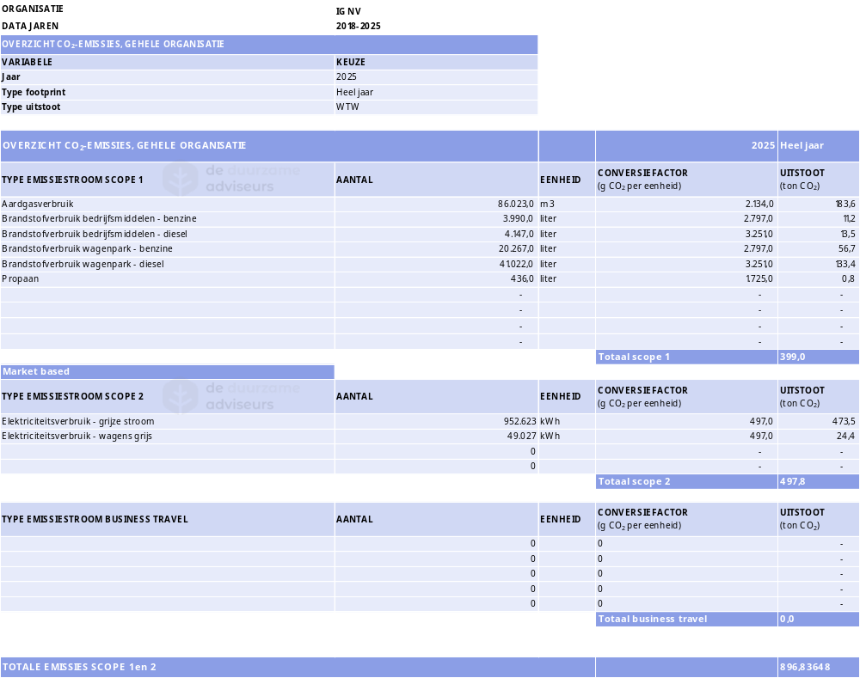
Onderstaande afbeelding toont het location based elektriciteitsverbruik.
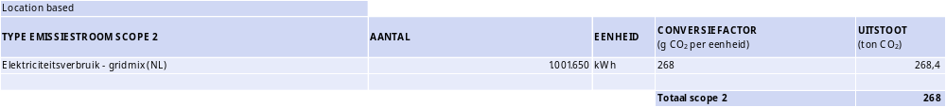

Niet-CO2-broeikasgassen
Van niet CO2-broeikasgassen is geen sprake binnen de organisatie.

Energiebalans
Het energieverbruik is opgesteld in het CO2-dashboard.
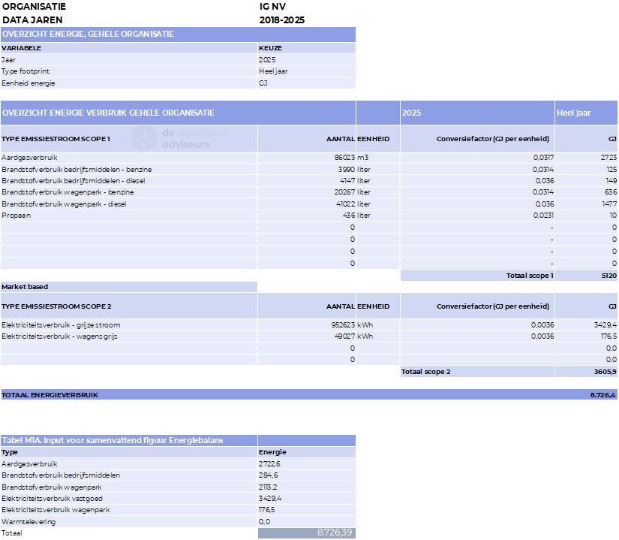

Energiebeoordeling
Een belangrijk onderdeel van het energieplan is om duidelijk te maken waar de meeste energie wordt verbruikt. Daarom is onderzocht welke processen en activiteiten binnen de organisatie de grootste invloed hebben op het energieverbruik en de CO₂-uitstoot. Met deze informatie kijken we waar verbeteringen doorgevoerd kunnen worden voor het optimaliseren van ons energieverbruik.
De emissiestromen die in 2025 gezamenlijk verantwoordelijk zijn voor ten minste 87% van het energieverbruik binnen de organisatie zijn:

  - Elektriciteitsverbruik 39%
  - Gasverbruik 31%
  - Brandstofverbruik wagenpark diesel 17%
Brandstofverbruik
17% wordt veroorzaakt door het brandstofverbruik van het wagenpark (diesel). Op basis van het fleetrapport is er via de leasemaatschappij achterhaald wat de kengetallen zijn van het wagenpark over 2025. Het wagenpark ziet er als volgt uit:
- 26% benzine
- 49% diesel
- 25% elektrisch/hybride
Totaal omvat het wagenpark 51 voertuigen. 25% van het gehele wagenpark is inmiddels volledig elektrisch of hybride. Het wagenpark is in 2025 nog verder afgenomen en zal ook in 2026 verder krimpen naar zo’n 35 voertuigen. Van de voertuigen die eruit gaan is 75% diesel. Auto’s(benzine) die over blijven en vervangen gaan worden, zullen volledig elektrisch zijn.
Gasverbruik
31% wordt veroorzaakt door gasverbruik. Op de hoofdlocatie zijn we sinds medio 2025 van het gas af(op het de magazijn nog na), waardoor het verbruik in 2025 flink is afgenomen en in 2026 op deze locatie dicht bij 0 zal liggen.
Op de huurlocatie te Ermelo is het gasverbruik juist helaas weer sterk gestegen, na 2 jaar waarin het sterk is gedaald. Qua installaties is hier niks veranderd, dus dit zit echt in het gedrag van medewerkers.

Elektriciteit
De hoeveelheid KWH is op de hoofdlocatie vanwege de nieuwe warmtepompen gestegen en zal in 2026 nog verder toenemen, vanwege de uitbreiding van laadpalen en airco’s.

Flexibiliteit van het energiesysteem
In de context van de energietransitie speelt flexibiliteit in het energiesysteem een steeds belangrijkere rol. Door de toename van variabele hernieuwbare energiebronnen wordt het noodzakelijk om vraag en aanbod beter op elkaar af te stemmen.
Daarom hebben wij expliciete aandacht voor de rol die onze organisatie speelt in het vergroten van deze systeemflexibiliteit. Onze locatie bevinden zich op de NoordWest Veluwe in een gebied met een tekort aan transportcapaciteit en een wachtrij voor netaansluitingen of verzwaring.
Om bij te dragen aan een stabieler en flexibeler energiesysteem, overwegen we maatregelen als:

a. Slim energiegebruik en laadbeheer
Door elektrische voertuigen vooral op te laden tijdens momenten van lage netbelasting of hoge zonne-opbrengst (bijvoorbeeld overdag tijdens werktijden), kan het verbruik beter worden afgestemd op beschikbaarheid. Dit gebeurd nu nog vooral ‘handmatig’, maar zal op korte termijn via EMS software gaan gebeuren.

b. Energieopslag
De installatie van batterijsystemen maakt het mogelijk om lokaal opgewekte of op een niet piekmoment ingekochte energie tijdelijk op te slaan en te gebruiken op piekmomenten. Dit helpt met het spreiden van de belasting gedurende de dag.

Evaluatie doelstellingen en maatregelen
De organisatie heeft als doel gesteld om in de komende jaren, gemeten vanaf het referentiejaar tot aan het jaar van herbeoordeling, onderstaande CO₂-reductie te realiseren.
Voor de korte termijn is er een CO₂-doelstelling opgesteld. De kortetermijndoelstelling is een resultante van de besparing van de maatregelen vanuit het plan van aanpak. Om de voortgang te kunnen monitoren is de hoofddoelstelling onderverdeeld in subdoelstellingen per scope.

Inclusief Groep NV wil in 2027 de uitstoot met 31% verminderen ten opzichte van 2024
Subdoelstellingen CO2
Scope 1 | In 2027 uitstoot met 73% verlagen.
Scope 2 | In 2027 de uitstoot beperken tot een maximale groei van 25%.

Voor de korte termijn zijn er ook energiedoelstellingen opgesteld, die net zoals de CO₂-doelstelling voortkomen vanuit de maatregelen in het plan van aanpak. Naast de energie hoofddoelstelling zijn er ook diverse energie subdoelstellingen opgesteld.

Inclusief Groep NV wil in 2027 het energieverbruik met 12% verminderen ten opzichte van 2024
Subdoelstellingen energie
Energieopslag: | - Installatie van een batterij-opslagsysteem van 1000 KWH in Q1 2027 om piekbelasting af te vlakken en overtollige zonnestroom op te slaan voor eigen verbruik in de avonduren.  - Pilot met slimme energiesturing die opwek, opslag en verbruik optimaliseert.

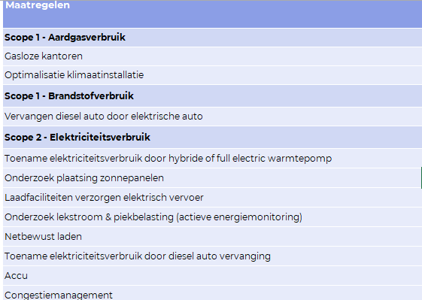

Projecten met gunningvoordeel
Er zijn geen projecten met gunningsvoordeel meer.

Vaststellen van de stuurcyclus
In het CO₂-jaarverslag is een duidelijke Plan-Do-Check-Act cyclus opgenomen om de bereikbaarheid van de doelen en afwijking van het behalen van de doelen in kaart te brengen en structureel op te kunnen sturen. Dit is opgesteld met verantwoordelijkheden en taken. Deze stuurcyclus borgt dat de doelen die worden opgesteld voor de CO₂-Prestatieladder daadwerkelijk worden behaald.

Communicatiebeleid
Tenminste jaarlijks zal intern en extern gecommuniceerd worden over de CO₂-uitstoot, voortgang van doelstellingen en maatregelen en mogelijkheid van individuele bijdrage van medewerkers. Met de afdeling communicatie wordt er invulling gegeven aan het communicatieplan. De communicatie naar onze doelgroep(medewerkers) is dusdanig aangepast, zodat het ook voor hen begrijp baar is. Dit doen we o.a. door het maken van filmpjes aangaande duurzaamheid.
Bij medewerkers is al een redelijke mate van bewustzijn aanwezig, vanwege het feit dat MVO regelmatig aandacht krijgt in onze communicatie.

Participatie en initiatieven
De Inclusief Groep neemt actief deel aan een aantal CO₂-reductie initiatieven, om zodoende de uitwisseling van kennis en groei van innovatieve ideeën te bevorderen. De Duurzaamheidsmanager speelt hierin een actieve rol, om de kennis en ervaring die er de laatste jaren is opgedaan, o.a. door de CO2 prestatieladder, te delen met andere leden. Anno 2025 zijn er de volgende samenwerkingsverbanden:
- Stichting Positieve Impact
- Cedris(Brancheorganisatie werk&leer bedrijven); o.a. Caparis, Voorne-Putten werkt, Dokwurk, Werkzaak rivierenland)

Budget en investeringen
Voor het uitvoeren van de maatregelen, het behouden van het CO₂-Prestatieladder certificaat trede 1 en participatie aan initiatieven hebben we als directie een budget beschikbaar gesteld. De kosten voor het jaarlijks onderhouden van de CO₂-Prestatieladder zijn als volgt:

Middel |  | Jaarlijks bedrag | Bewijslast
Stichting Positieve Impact |  | € 1335,- | Factuur
De Duurzame Adviseurs |  | € 5450,- | Factuur
NCK |  | € 3570,- | Factuur
Uren sleutelfiguren |  | € 10500,- | -
Totale kosten | € 20855,-

| Eindoordeel
De directie heeft beoordeeld dat het CO2- en energie reductiesysteem nog voldoende toegevoegde waarde heeft voor de organisatie. Daarnaast geeft het per jaar in kaart brengen van de emissiestromen veel inzicht in de energieverbruiken en geeft het handvatten om het verbruik gericht te reduceren. De interne communicatie over dit onderwerp draagt bij tot het vergroten van de bewustwording onder de medewerkers.
De certificering is inmiddels wel van minder belang voor het binnen halen van opdrachten en onze positie in de markt. Onze duurzaamheidsambities zijn nog steeds hoog. Om deze reden vindt de directie het nog steeds relevant om het certificaat te behouden en stelt hiervoor budget beschikbaar.
Kansen liggen er nog op het gebied van energiebeheer en opslag.

| Actielijst
Naar aanleiding van deze evaluatie zijn er kansen voor verbetering geïdentificeerd. Deze leiden tot de volgende acties voor komend jaar:
- Slim energiegebruik en laadbeheer
- Energieopslag
- Doelstellingen actualiseren
- Netwerk uitbreiden.

Ondertekening
Datum: 2-8-2026
Versie: 2.4
Verantwoordelijk manager: G.J. Gerrits

Handtekening autoriserende manager:

GJ Gerrits
-------------------------------------------

